四川省地理信息产业协会第二届第一次会员代表大会
投票操作指南
- 换届选举工作小组通过投票系统自动生成投票二维码，发至每一会员代表。
- 投票开始后，会员代表用手机微信“扫一扫”，扫描投票二维码进入投票界面，如下图。

- 代表投票前仔细阅读投票事项、投票概要及描述，如下图。

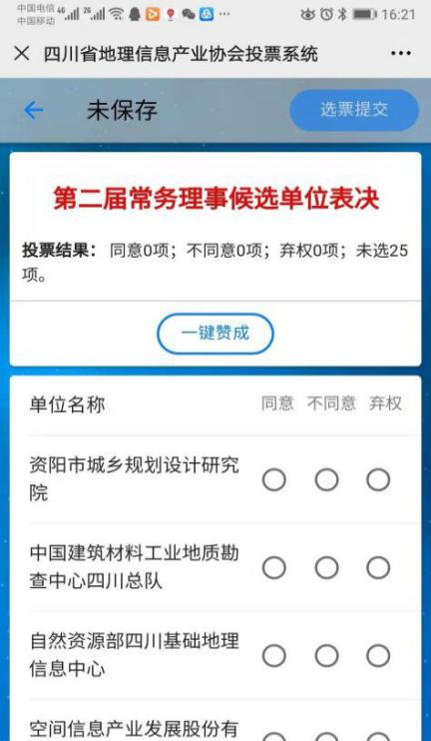
- 代表在了解投票事项后，点击投票界面右下角的“进入投票”按钮，出现如下界面，代表对“投票事项”或“候选单位（人）”表示同意、不同意、弃权的，在投票栏“同意、不同意、弃权”下方选择相应按钮，如下图。

- 选票填毕后，系统自动统计投票结果，请检查投票界面上方的“投票结果”信息，当结果栏不显示“未选项”时，表示选票填写完整，如下图。

- 点击右上角“选票提交”，显示“投票已保存”本次投票完成，如下图。
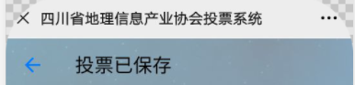

- 返回上一层，进入其他项投票，重复以上3—6步骤，直至主界面显示“本轮投票项”等于“完成项”，表示本轮投票结束，如下图。

